今日动态 2026.4.1
晨间来园篇：
本周开始调整上午的活动顺序，大部分孩子能在8：15到班，及时参与户外活动，很棒！个别小朋友也请家长在家及时调整孩子晚间作息，争取准时到班哦！
户外活动：
今天我们在跑道进行趣味玩球游戏，个别孩子在初次玩羊角球有些紧张，但是在鼓励下愿意勇敢尝试，非常棒哦！
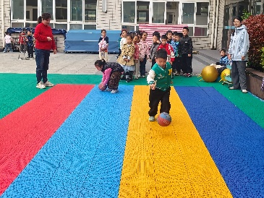 | 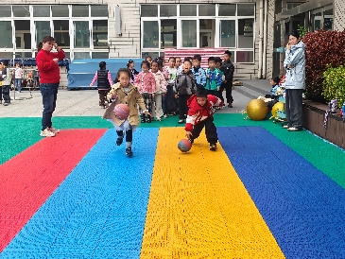 | 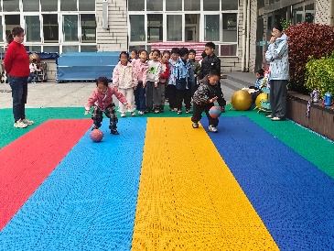
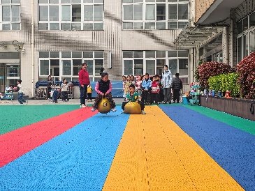 | 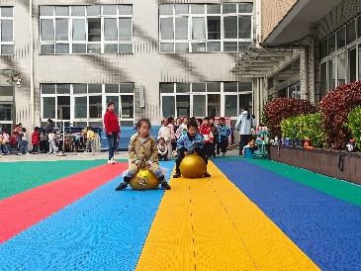 | 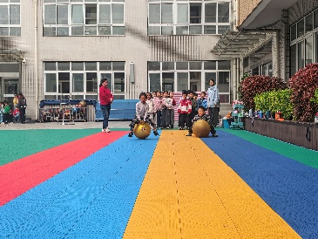
集体活动篇一：数学《森林保卫战》
交点是指线与线之间相交的点,也就是在本节活动中两条马路相交的位置。本次活动借助保卫森林的情境,让幼儿在在相交的马路上布置士兵的位置,从中了解交点的概念, 知道站在交点上的士兵既可以算一条马路上的一个,也能算另条马路上一个的特性。 让幼儿在自主操作,交流分享的过程中体验解决问题的乐趣。
陆俊阳、肖茗皓、卢文汐、张雨歆、董奂廷、吴颀、夏我杺、蔡铭泽、蔡铭豪、程梓轩、孙明祺、贾依依、粱礼煊、李若伊、何安瑾、王兴诚、邢锦、徐菲梵、黄铭宇、衣佳欢、陈语垚、季千予、龚奕欣能了解交点的概念,知道站在交点上的士兵既可以算一条马路上的一个,也可以算另条马路上的一个，在两次操作中孩子们运用交点布置士兵的位置,体验解决问题的成功感。
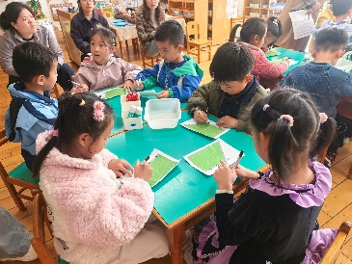 | 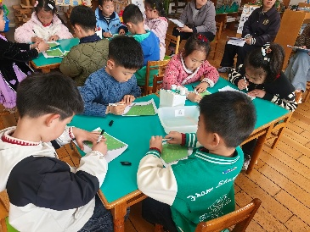 | 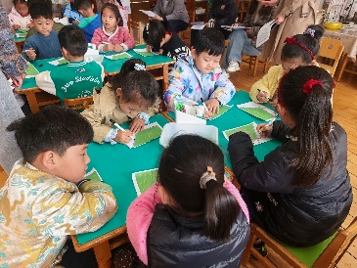
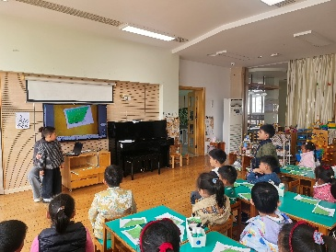 | 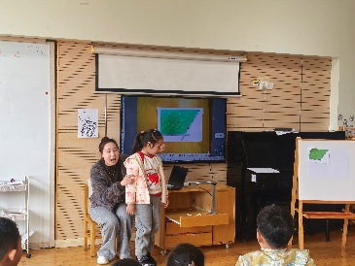 | 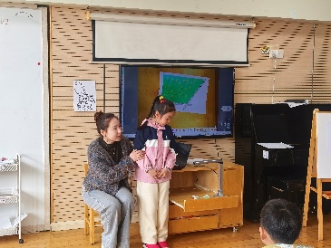

区域游戏篇：
本主题是“我要上小学”，区域游戏中我们投放了很多与幼小衔接相关的游戏材料，孩子们通过游戏感知小学生活，深化游戏品质，在游戏过后我们组织游戏分享交流，孩子们互相分享游戏经验，解决游戏难题，相信孩子们在新学期能够获得更多的区域游戏经验，为上小学做好充足的准备！
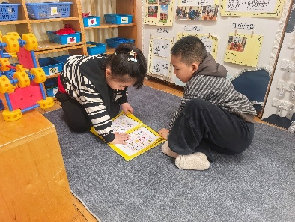 | 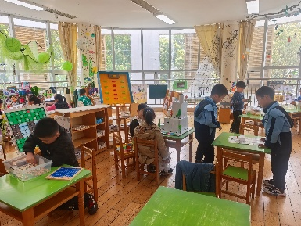 | 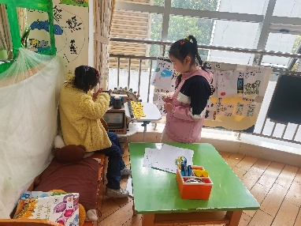
万能工匠区：蜻蜓 | 益智区：自制小学游戏 | 阅读区：阅读游戏
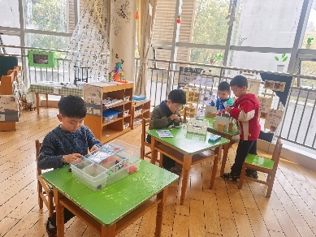 | 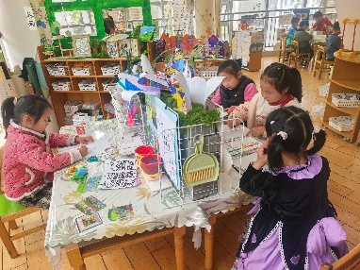 | 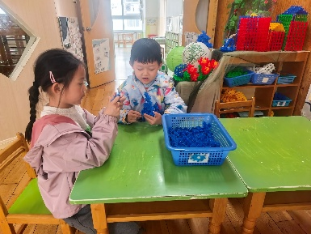
科探区：齿轮游戏、操作包 | 美工区：绘画 | 桌面建构：喇叭花
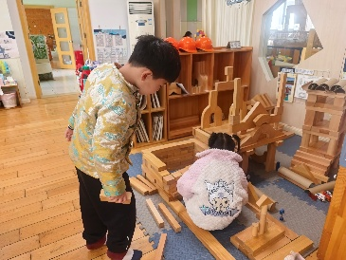 | 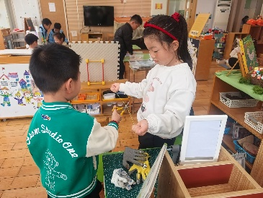
地面建构：我心中的小学 | 自然材料：时钟
生活活动篇：
1.点心情况
今天的上午点心是牛奶、发糕和坚果。
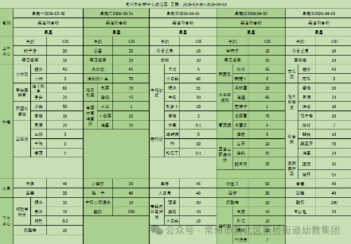
下午点心是笃烂面，水果是人参果和草莓。
2.午餐情况
午餐是牛肉炒饭和老鸭汤，孩子们能根据自己的情况盛相应分量的食物，在摄入营养的同时注重饮食安全！
3.午睡情况
今天大部分小朋友能在12：50前入睡，大部分孩子都能入睡，非常棒哦！
集体活动篇二：歌唱活动《柳树姑娘》
歌曲《柳树姑娘》是一首曲调优美、轻快的简易二声部合唱歌曲。歌曲为3/4拍，羽调式，一段体结构。歌词简练，幼儿易于理解，它形象生动将柳树的枝条垂进水里的样子比喻成姑娘在洗头发，意境优美，表现了一片生机盎然的春天景象。
陆俊阳、肖茗皓、卢文汐、张雨歆、董奂廷、吴颀、夏我杺、蔡铭泽、蔡铭豪、程梓轩、孙明祺、贾依依、粱礼煊、李若伊、何安瑾、王兴诚、邢锦、徐菲梵、黄铭宇、衣佳欢、陈语垚、季千予、龚奕欣能感受歌曲的旋律和节奏，体验歌曲的优美、轻快活泼的情趣；孩子们在学唱歌曲并能注意倾听同伴的声音，用唱衬词的方法尝试表现简单的二声部合唱。
家长寄语：
1️.最近天气变动较大，请各位家长及时为孩子增减衣服，晨间可以垫汗背巾来上学！
2.动态上的照片，仅作为老师观察时的随拍，并不是所有孩子的照片都会呈现，家长可重点关注孩子的各项能力发展情况。

